TRƯỜNG ĐẠI HỌC CÔNG THƯƠNG TP.HCM
KHOA CÔNG NGHỆ THÔNG TIN
***********



KHÓA LUẬN CỬ NHÂN CHUYÊN NGÀNH ATTT
NĂM HỌC 2025 - 2026
Nghiên cứu và triển khai các giải thuật băm mật khẩu hiện đại
(Bcrypt, Scrypt, Argon2) trong hệ thống xác thực
Giảng viên hướng dẫn:
Lê Anh Tuấn
HCM, tháng 4 năm 2026
Sinh viên thực hiện:
Họ và tên:
Mã số sinh viên:
Giảng viên hướng dẫn:
TS. Đoàn Phước Miền
Sinh viên thực hiện:
Họ và tên: Lưu Thị Ngọc
Mã số sinh viên: 170124703
Lớp: DK24TTC6
Khoá: 2024-2026
Vĩnh Long, tháng 4 năm 2026
NHẬN XÉT CỦA GIẢNG VIÊN HƯỚNG DẪN

…………, ngày ….. tháng …… năm ……
Giáo viên hướng dẫn
(Ký tên và ghi rõ họ tên)

NHẬN XÉT CỦA THÀNH VIÊN HỘI ĐỒNG

……….., ngày ….. tháng …… năm ……
Thành viên hội đồng
(Ký tên và ghi rõ họ tên)

LỜI CẢM ƠN

Trong quá trình học tập và thực hiện báo cáo tốt nghiệp, ngoài sự nỗ lực của bản thân, nhóm em đã nhận được sự giúp đỡ và hướng dẫn tận tình của thầy cô Trường Đại học Công Thương TP.HCM. Em xin gửi lời cảm ơn đến thầy cô.

Lời đầu tiên em xin chân thành cảm ơn thầy Lê Anh Tuấn đã trực tiếp hướng dẫn, đã chỉ bảo nhóm em tận tình, hết lòng tạo điều kiện giúp đỡ nhóm em trong quá trình nghiên cứu và hoàn thành môn học.

Trong thời gian ngắn, bên cạnh đó trình độ còn hạn chế nên bài báo cáo không tránh khỏi thiếu sót. Vì vậy, nhóm em rất mong nhận được sự góp ý của thầy để bài báo cáo được hoàn thiện hơn.

Em xin chân thành cảm ơn!

MỤC LỤC
LỜI CẢM ƠN 3
MỤC LỤC 4
DANH MỤC HÌNH ẢNH 7
DANH MỤC BẢNG BIỂU 7
MỞ ĐẦU 1
CHƯƠNG 1. NGHIÊN CỨU LÝ THUYẾT 4
1.1. Mật khẩu trong hệ thống xác thực và mô hình rủi ro 4
1.1.1. Vai trò của mật khẩu 4
1.1.2. Phân loại tấn công: trực tuyến và ngoại tuyến 4
1.1.3. Mục tiêu bảo mật đặt ra với lưu trữ mật khẩu 5
1.2. Hàm băm mật mã nhanh và hàm băm mật khẩu 5
1.2.1. Hàm băm mật mã và ứng dụng truyền thống 5
1.2.2. Hàm băm mật khẩu và hàm suy khóa khóa từ mật khẩu 5
1.2.3. Khái niệm memory-hard 5
1.3. Salt, pepper và nguyên tắc lưu trữ 6
1.3.1. Salt 6
1.3.2. Pepper (tuỳ chọn trong thiết kế nâng cao) 6
1.3.3. Nguyên tắc tối thiểu khi trình bày thiết kế 6
1.4. Thuật toán Bcrypt 6
1.4.1. Nguồn gốc và vị trí trong thực hành 6
1.4.2. Cơ chế và tham số cost 6
1.4.3. Ưu điểm và hạn chế 7
1.5. Thuật toán Scrypt 7
1.5.1. Động lực thiết kế 7
1.5.2. Ý tưởng kỹ thuật và tham số 7
1.5.3. Ưu điểm, hạn chế và lưu ý triển khai 8
1.6. Argon2 và biến thể Argon2id 8
1.6.1. Bối cảnh Password Hashing Competition (PHC) 8
1.6.2. Ba biến thể Argon2d, Argon2i, Argon2id 8
1.6.3. Tham số time, memory, parallelism 8
1.7. So sánh tổng quan và khung đánh giá 9
CHƯƠNG 2. KHẢO SÁT HIỆN TRẠNG VÀ NGHIỆP VỤ XÁC THỰC 10
2.1. Đặt vấn đề và phạm vi khảo sát 10
2.2. Khái niệm xác thực và vị trí của mật khẩu 10
2.2.1. Xác thực, ủy quyền và phiên 10
2.2.2. Phân loại yếu tố xác thực (góc nhìn tổng quan) 10
2.3. Nghiệp vụ xác thực bằng mật khẩu trong ứng dụng web 11
2.3.1. Luồng đăng ký (registration) 11
2.3.2. Luồng đăng nhập (login) 11
2.3.3. Phiên, đăng xuất và đổi mật khẩu (tham chiếu) 12
2.4. Hiện trạng lưu trữ mật khẩu và các sự cố tiêu biểu 12
2.4.1. Phân loại sai lầm triển khai 12
2.4.2. Hệ quả khi dữ liệu hash bị lộ 12
2.4.3. Thực hành tốt được tham chiếu rộng rãi 12
2.5. Khảo sát mô hình triển khai trong hệ thống thực tế (mức tổng quan) 13
2.5.1. Ứng dụng web và CMS 13
2.5.2. API và microservice 13
2.5.3. Liên hệ với đề tài “chọn thuật toán khi đăng ký” 13
2.6. Yêu cầu đối với hệ thống nghiên cứu triển khai 13
2.6.1. Yêu cầu chức năng 13
2.6.2. Yêu cầu phi chức năng (bảo mật và hiệu năng) 14
2.6.3. Ràng buộc và giả định 14
CHƯƠNG 3. PHÂN TÍCH VÀ THIẾT KẾ HỆ THỐNG 15
3.1. Tổng quan và căn cứ thiết kế 15
3.1.1. Phạm vi thiết kế 15
3.2. Phân tích yêu cầu 15
3.2.1. Yêu cầu chức năng 15
3.2.2. Yêu cầu phi chức năng 15
3.3. Kiến trúc tổng thể 16
3.3.1. Mô hình tầng 16
3.3.2. Công nghệ và thư viện 17
3.4. Thiết kế cơ sở dữ liệu 18
3.4.1. Lược đồ logic 18
3.4.2. Bảng users 18
3.4.3. Ràng buộc toàn vẹn 19
3.5. Thiết kế xử lý — luồng đăng ký và đăng nhập 19
3.5.1. Luồng đăng ký 19
3.5.2. Luồng đăng nhập 20
3.5.3. Luồng đăng xuất và bảo vệ route 20
3.6. Thiết kế module băm mật khẩu và tham số 21
3.6.1. Phân lớp trách nhiệm 21
3.6.2. Bảng tham số cấu hình 21
3.7. Thiết kế giao diện và tương tác người dùng 21
CHƯƠNG 4. TRIỂN KHAI, CÀI ĐẶT VÀ KẾT QUẢ 22
4.1. Môi trường triển khai và phụ thuộc phần mềm 22
4.1.1. Thư viện và phiên bản chính 22
4.2. Cấu trúc mã nguồn và vai trò các thành phần 22
4.3. Cài đặt, cấu hình và vận hành 23
4.3.1. Cài đặt môi trường ảo và phụ thuộc 23
4.3.2. Chạy ứng dụng 23
4.4. Thử nghiệm chức năng 23
4.5. Giao diện 24
CHƯƠNG 5. KẾT LUẬN VÀ HƯỚNG PHÁT TRIỂN 26
5.1. Tóm tắt nội dung đã thực hiện 26
5.2. Hạn chế của đề tài 26
5.3. Hướng phát triển 26
TÀI LIỆU THAM KHẢO 28

DANH MỤC HÌNH ẢNH
Hình 3.2: Mô hình tầng 16
Hình 3.3: Luồng đăng ký 19
Hình 3.4: Luồng đăng nhập 20
Hình 4.2: Màn hình đăng nhập 24
Hình 4.3: Màn hình đăng ký 24
Hình 4.4: Màn hình nhóm thực hiện đồ án 25
Hình 4.5: Màn hình dashboard 25

DANH MỤC BẢNG BIỂU
Bảng 1.1: So sánh định tính Bcrypt, Scrypt, Argon2id 9
Bảng 3.1: Bảng yêu cầu chức năng 15
Bảng 3.2: Bảng yêu cầu phi chức năng 15
Bảng 3.3: Công nghệ và thư viện 17
Bảng 3.4: Mô tả các cột bảng users 18
Bảng 3.5: Tham số băm mật khẩu trong phạm vi đề tài 21
Bảng 4.1: Thư viện và phiên bản chính 22

MỞ ĐẦU

Lý do thực hiện đề tài
Mật khẩu vẫn là một trong những yếu tố xác thực phổ biến trong các hệ thống thông tin hiện nay. Tuy nhiên, nhiều sự cố an toàn thông tin cho thấy nguyên nhân không chỉ nằm ở độ phức tạp của mật khẩu người dùng mà còn ở cách lưu trữ và xử lý mật khẩu phía máy chủ: lưu dạng văn bản thuần, dùng hàm băm nhanh (MD5, SHA-1…) không phù hợp cho mật khẩu, hoặc thiếu salt/pepper và tham số đủ mạnh khiến tấn công vét cạn ngoại tuyến dễ triển khai hơn khi cơ sở dữ liệu bị lộ.
Các hàm băm mật khẩu chuyên dụng như Bcrypt, Scrypt và Argon2 (đặc biệt biến thể Argon2id) đã được cộng đồng bảo mật và các khuyến nghị thực hành (ví dụ OWASP) đề cập rộng rãi như hướng tiếp cận phù hợp để làm chậm tấn công và tăng chi phí tính toán hoặc bộ nhớ của kẻ tấn công. Việc hiểu rõ nguyên lý, so sánh đặc điểm và triển khai thử nghiệm trong một hệ thống xác thực có phạm vi rõ ràng giúp sinh viên vừa củng cố kiến thức mật mã và an toàn hệ thống, vừa có sản phẩm minh họa cụ thể phục vụ đánh giá và bảo vệ đề tài.
Vì vậy, nhóm lựa chọn đề tài “Nghiên cứu và triển khai các giải thuật băm mật khẩu hiện đại (Bcrypt, Scrypt, Argon2) trong hệ thống xác thực” trong ngữ cảnh đăng ký — đăng nhập và lưu trữ hash an toàn, nhằm làm rõ lý thuyết đồng thời chứng minh khả năng ứng dụng thực tế.

Mục tiêu nghiên cứu
Mục tiêu chung: Làm rõ cơ chế, ưu nhược điểm và thực tiễn cấu hình của Bcrypt, Scrypt và Argon2id trong bối cảnh lưu trữ mật khẩu; trên cơ sở đó xây dựng và đánh giá một mô hình xác thực người dùng có tích hợp đủ ba thuật toán.
Mục tiêu cụ thể:
- Hệ thống hóa kiến thức về mô hình đe dọa (tấn công trực tuyến so với tấn công ngoại tuyến), vai trò của salt, ý nghĩa work factor / tham số bộ nhớ và song song hóa đối với độ khó tấn công.

- Phân tích nguyên lý hoạt động và đặc trưng kỹ thuật của Bcrypt (thiên về chi phí CPU), Scrypt (kết hợp memory-hard), Argon2id (memory-hard, khuyến nghị cho băm mật khẩu trong nhiều tài liệu hiện đại).
- Thiết kế và cài đặt ứng dụng web (hoặc API) cho phép người dùng đăng ký với lựa chọn thuật toán băm, lưu chuỗi hash định dạng modular crypt (có salt và tham số trong chuỗi), xác minh mật khẩu khi đăng nhập một cách nhất quán.
- Thực hiện thử nghiệm so sánh theo khả năng của nhóm: đo độ trễ / thông lượng băm hoặc xác minh trên cùng môi trường; mô phỏng hoặc thử nghiệm tấn công ngoại tuyến (ví dụ công cụ dạng Hashcat/John) trên bộ hash mẫu trong phòng lab để minh họa mức độ “khó bẻ” phụ thuộc thuật toán và tham số.
- Rút ra kết luận và khuyến nghị lựa chọn thuật toán và tham số phù hợp với tài nguyên máy chủ và yêu cầu trải nghiệm người dùng.

Đối tượng và phạm vi nghiên cứu

Đối tượng nghiên cứu

- Đối tượng lý thuyết: các hàm băm mật khẩu Bcrypt, Scrypt, Argon2id; các khái niệm liên quan như salt, cost / time cost / memory cost / parallelism, và tiêu chí so sánh (bảo mật, hiệu năng, khả năng triển khai).

- Đối tượng thực nghiệm: quy trình đăng ký — đăng nhập — phiên làm việc trên ứng dụng web; cơ chế lưu trữ password_hash và metadata thuật toán trong cơ sở dữ liệu; luồng băm và xác minh qua thư viện hỗ trợ (ví dụ Passlib trong môi trường Python).

Phạm vi nghiên cứu

- Trong phạm vi: nghiên cứu và triển khai băm mật khẩu cho một ứng dụng demo có kiến trúc rõ ràng; so sánh thuật toán ở mức phân tích và thử nghiệm có kiểm soát trên môi trường lab của nhóm; tuân thủ nguyên tắc không lưu mật khẩu dạng rõ, không sử dụng dữ liệu cá nhân thật ngoài phạm vi cho phép.

- Ngoài phạm vi (hoặc chỉ đề cập hạn chế): hệ thống nhận dạng và truy cập đầy đủ cấp doanh nghiệp (SSO, MFA, HSM, pepper trong phần cứng); tối ưu hóa triển khai production đầy đủ (cân bằng tải, WAF, giám sát SOC); phân tích sâu mật mã chứng minh tính an toàn lý thuyết của từng primitive — đề tài chỉ dừng ở mức ứng dụng và tham chiếu tài liệu chuẩn.

Phương pháp nghiên cứu
Nghiên cứu tài liệu: Thu thập và phân tích sách, bài báo, tiêu chuẩn/tài liệu kỹ thuật và khuyến nghị thực hành (OWASP, tài liệu về Scrypt của Percival, tài liệu về Argon2, v.v.) để xây dựng cơ sở lý thuyết và bảng so sánh có trích dẫn.
Phân tích và tổng hợp: Đối chiếu đặc điểm CPU-bound / memory-hard, cách chọn tham số, và mô hình đe dọa phù hợp với lưu trữ mật khẩu.
Thiết kế — phát triển phần mềm: Áp dụng phương pháp phát triển theo module (giao diện, tầng dịch vụ xác thực, module băm, lớp truy cập dữ liệu); vẽ lưu đồ luồng đăng ký/đăng nhập và mô hình dữ liệu người dùng.
Thực nghiệm và đánh giá: Định nghĩa kịch bản đo (cùng máy, cùng độ dài mật khẩu mẫu, số lần lặp hợp lý); ghi nhận CPU/RAM nếu có điều kiện; với mảng tấn công ngoại tuyến, sử dụng môi trường lab, wordlist cố định và hash mẫu — ghi ràng buộc thử nghiệm và đạo đức (không tấn công hệ thống thật trái phép).
Đối chiếu kết quả với mục tiêu: So sánh số liệu và quan sát thực tế với nhận định lý thuyết để viết phần kết luận và hướng phát triển.

- NGHIÊN CỨU LÝ THUYẾT
  - Mật khẩu trong hệ thống xác thực và mô hình rủi ro
    - Vai trò của mật khẩu
Trong đa số hệ thống thông tin dân dụng và nội bộ doanh nghiệp, mật khẩu vẫn là một trong những phương thức xác thực phổ biến nhất. Người dùng chứng minh danh tính bằng cách chứng minh biết một bí mật gắn với định danh tài khoản (thường là tên đăng nhập hoặc email). Phía máy chủ không “so sánh mật khẩu” trực tiếp với một bản lưu nguyên văn mà so sánh kết quả của một phép biến đổi có tính một chiều và có kiểm soát độ khó với giá trị đã lưu trước đó.
Mô hình xác thực mật khẩu điển hình gồm các bước:
(1) thu thập định danh và mật khẩu trên kênh được bảo vệ (kỳ vọng là TLS/HTTPS); (2) tra cứu bản ghi người dùng;
(3) thực hiện xác minh mật khẩu với dữ liệu lưu trữ;
(4) thiết lập phiên làm việc hoặc phát hành token nếu thành công. Chất lượng bảo mật của bước (3) phụ thuộc mạnh vào việc chọn hàm băm mật khẩu và tham số phù hợp.
    - Phân loại tấn công: trực tuyến và ngoại tuyến
Tấn công trực tuyến (online guessing): kẻ tấn công gửi các phỏng đoán mật khẩu tới dịch vụ đăng nhập thật. Tốc độ thử bị giới hạn bởi mạng, số worker máy chủ, và các cơ chế ứng dụng như giới hạn tần suất, khóa tài kơn tạm thời, captcha, giám sát bất thường. Phòng thủ chủ yếu là chính sách vận hành và kiểm soát truy cập, chứ không chỉ dựa vào độ “mạnh” của thuật toán băm.
Tấn công ngoại tuyến (offline cracking): kẻ tấn công đã có bản sao dữ liệu lưu trữ (file CSDL, backup, dump) chứa các giá trị suy ra từ mật khẩu (ví dụ chuỗi hash). Khi đó họ có thể thử song song hàng loạt phỏng đoán trên máy riêng mà không tạo tải trực tiếp lên máy chủ nạn nhân. Các công cụ như từ điển mật khẩu, quy tắc biến đổi (rules), và phần cứng GPU thường được dùng để tăng tốc.
Đối với tấn công ngoại tuyến, yêu cầu thiết kế là: mỗi lần thử một mật khẩu ứng viên phải tốn đủ chi phí tính toán và/hoặc bộ nhớ, sao cho tổng chi phí vét cạn không gian mật khẩu thực tế (hoặc từ điển) trở nên không khả thi trong khung thời gian và ngân sách của kẻ tấn công. Các giải thuật Bcrypt, Scrypt, và Argon2 (đặc biệt Argon2id) được thiết kế cho mục tiêu này.

    - Mục tiêu bảo mật đặt ra với lưu trữ mật khẩu
Tóm lược, hệ thống cần đạt các tính chất sau ở mức thực tiễn triển khai:
- Kháng tiết lộ (confidentiality of passwords): khi CSDL bị lộ, kẻ tấn công không thể khôi phục mật khẩu ngay lập tức.
- Kháng dự đoán hiệu năng cao: chi phí cho mỗi phỏng đoán đủ lớn theo tham số cấu hình.
- Kháng tấn công trên toàn bộ cơ sở dữ liệu có cấu trúc: cùng một mật khẩu trên hai tài khoản không cho cùng một chuỗi lưu (nhờ salt ngẫu nhiên).
  - Hàm băm mật mã nhanh và hàm băm mật khẩu
    - Hàm băm mật mã và ứng dụng truyền thống
Hàm băm mật mã ánh xạ đầu vào độ dài tùy ý sang đầu ra độ dài cố định, thỏa các tính chất gần đúng như kháng tiền ảnh (preimage resistance), kháng tiền ảnh thứ hai, và kháng va chạm. Các họ SHA được tối ưu để chạy nhanh trên CPU đa dụng và thường có triển khai hiệu năng cao, thậm chí tăng tốc phần cứng.
Tính nhanh là ưu điểm cho ứng dụng toàn vẹn dữ liệu, nhưng là nhược điểm nếu dùng trực tiếp để lưu mật khẩu: kẻ tấn công ngoại tuyến có thể thử rất nhiều mật khẩu trong một giây.
    - Hàm băm mật khẩu và hàm suy khóa khóa từ mật khẩu
Hàm băm mật khẩu (password hashing function) hoặc trong một số tài liệu, hàm suy khóa khóa từ mật khẩu (password-based key derivation function — PBKDF) được thiết kế để:
- Có tham số điều chỉnh độ khó (work factor / time cost / memory cost).
- Kết hợp salt để đầu ra phụ thuộc cả mật khẩu lẫn salt.
- Làm tăng thời gian và/hoặc bộ nhớ cần thiết cho mỗi lần tính một cách có kiểm soát.
PBKDF2 (trong PKCS và chuẩn liên quan) là ví dụ điển hình của lược đồ “lặp lại nhiều vòng” một hàm băm nhanh; khi số vòng đủ lớn, nó làm chậm tấn công, nhưng vẫn chủ yếu là CPU-bound và có thể bị tăng tốc mạnh trên phần cứng chuyên dụng nếu không cân nhắc kỹ. Bcrypt, Scrypt, và Argon2 đại diện cho các thế hệ thiết kế khác nhau, trong đó hai thuật toán sau bổ sung chiều memory-hard.
    - Khái niệm memory-hard
Memory-hard mô tả một hàm mà giá trị trung gian cần thiết để tính đúng kết quả yêu cầu một lượng RAM tương ứng với tham số, khiến việc song song hóa hàng loạt trên GPU (nơi mỗi luồng cần một bản sao bộ nhớ lớn) trở nên đắt hơn so với chỉ tăng số lõi tính toán. Đây là động lực phát triển Scrypt và sau đó là Argon2.
  - Salt, pepper và nguyên tắc lưu trữ
    - Salt
Salt là một giá trị ngẫu nhiên (đủ entropy, độ dài đủ lớn) được tạo mỗi lần đăng ký hoặc đổi mật khẩu, và được đưa vào đầu vào của hàm băm mật khẩu. Tác dụng:
- Ngăn bảng cầu vồng và các dạng tiền tính toán cho toàn bộ “không gian mật khẩu yếu” một lần rồi áp dụng cho mọi tài khoản.
- Đảm bảo hai người dùng trùng mật khẩu vẫn có hai chuỗi lưu khác nhau, giảm rủi ro lộ lịch sử đăng nhập qua so sánh hash.
Salt không cần giữ bí mật tuyệt đối; trong thực hành phổ biến, salt và các tham số thuật toán được mã hóa/ghi trong cùng một chuỗi đầu ra (ví dụ định dạng modular crypt) để máy chủ chỉ cần một trường password_hash mà vẫn xác minh được.
    - Pepper (tuỳ chọn trong thiết kế nâng cao)
Pepper là một giá trị bí mật chung cho ứng dụng (không lưu trong CSDL, lưu trong biến môi trường hoặc HSM), được trộn vào đầu vào trước khi băm. Nếu chỉ CSDL bị lộ mà pepper không bị lộ, không gian thử của kẻ tấn công bị thu hẹp. Pepper thường gắn với kiến trúc doanh nghiệp; trong phạm vi đề tài triển khai demo, có thể ghi nhận như hướng mở rộng.
    - Nguyên tắc tối thiểu khi trình bày thiết kế
- Không lưu mật khẩu plaintext.
- Chọn thuật toán và tham số theo khuyến nghị thời điểm triển khai, có căn cứ đo thử trên môi trường thật.
- Có kế hoạch tăng tham số theo thời gian (khi người dùng đăng nhập lại, băm lại và cập nhật hash).
  - Thuật toán Bcrypt
    - Nguồn gốc và vị trí trong thực hành
Bcrypt được đề xuất bởi Provos và Mazières như một phương án thích ứng theo thời gian: tham số cost có thể tăng khi phần cứng nhanh hơn mà không đổi định dạng lưu trữ cơ bản. Bcrypt dựa trên mật mã Blowfish ở chế độ biến thể phù hợp cho biến đổi mật khẩu chậm.
    - Cơ chế và tham số cost
Ý tưởng cốt lõi là lặp lại một quá trình mật mã nội bộ với số vòng tăng theo hàm mũ cơ số 2 của cost trong thiết kế điển hình: tăng cost một đơn vị thì thời gian băm gần gấp đôi trong khoảng thiết kế. Điều này cho phép quản trị viên chọn một mức cost sao cho thời gian băm trên máy chủ hợp pháp vào khoảng vài trăm miligiây đến vài giây (tùy chính sách), đồng thời làm chậm đáng kể tấn công ngoại tuyến.
Salt ngẫu nhiên được tạo và nhúng trong chuỗi đầu ra chuẩn, giúp quá trình xác minh tái tạo đúng salt mà không cần cột riêng (tùy triển khai).
    - Ưu điểm và hạn chế
Ưu điểm:
- Được triển khai rộng rãi, tài liệu và thư viện phong phú.
- Mô hình cost đơn giản, dễ giải thích trong báo cáo.
- Phù hợp làm rào chắn CPU trước nhiều dạng tấn công vét cạn sử dụng phần cứng đa dụng.
Hạn chế:
- Giới hạn độ dài mật khẩu trong nhiều triển khai (thường 72 byte đối với bcrypt cổ điển): với mật khẩu người dùng điển hình không phải vấn đề, nhưng hệ thống cho phép passphrase rất dài cần bước tiền xử lý chuẩn hóa.
- Chủ yếu là CPU-bound: trước các hệ tăng tốc GPU mạnh, chỉ tăng cost đôi khi chưa đủ so với các hàm memory-hard hiện đại hơn.
  - Thuật toán Scrypt
    - Động lực thiết kế
Scrypt của Colin Percival được trình bày như một hàm suy khóa memory-hard tuần tự (sequentially memory-hard), nhằm làm cho chi phí phần cứng chuyên dụng cho tấn công song song trở nên cao hơn so với chỉ tăng số phép toán CPU.
    - Ý tưởng kỹ thuật và tham số
Scrypt kết hợp các thành phần tạo chuỗi truy cập bộ nhớ với mẫu phụ thuộc vào đầu vào, khiến việc tính toán đúng yêu cầu giữ một vùng bộ nhớ có kích thước liên quan tới tham số. Trong các tài liệu và triển khai phổ biến, bộ tham số thường được diễn đạt qua các đại lượng tương đương N (kích thước bộ nhớ), r (kích thước khối), p (mức song song). Tăng N thường làm tăng mạnh RAM cần cho một lần tính; r và p ảnh hưởng đến cấu trúc truy cập và khả năng song song hóa có kiểm soát.

    - Ưu điểm, hạn chế và lưu ý triển khai
Ưu điểm:
- Bổ sung chiều bộ nhớ vào chi phí tấn công, phù hợp bối cảnh GPU có nhiều lõi nhưng bộ nhớ trên mỗi luồng hạn chế.
- Linh hoạt điều chỉnh độ khó theo cả CPU và RAM.
Hạn chế / lưu ý:
- Tham số quá cao có thể gây tải RAM lớn trên chính máy chủ hợp pháp, tiềm ẩn rủi ro từ chối dịch vụ nếu không giới hạn tần suất đăng ký/đăng nhập.
- Việc chọn tham số cần đo thử trên môi trường triển khai thật, không chỉ sao chép số từ tài liệu.
  - Argon2 và biến thể Argon2id
    - Bối cảnh Password Hashing Competition (PHC)
Argon2 là thuật toán đoạt giải Password Hashing Competition (PHC) năm 2015, nhằm đề xuất một chuẩn mở, hiện đại cho băm mật khẩu và suy khóa khóa từ mật khẩu, với khả năng điều chỉnh mạnh theo thời gian, bộ nhớ, và song song hóa.
    - Ba biến thể Argon2d, Argon2i, Argon2id
Argon2d tối ưu theo hướng phụ thuộc dữ liệu (data-dependent) trên một phần truy cập bộ nhớ, mạnh trong một số mô hình chống ASIC/GPU, nhưng có rủi ro liên quan kênh phụ trong một số bối cảnh khi dùng cho mật khẩu.
Argon2i dùng truy cập bộ nhớ độc lập dữ liệu (data-independent) ở phần tương ứng, giảm một số rủi ro kênh phụ nhưng có đánh đổi khác về khả năng tối ưu tấn công chỉ dùng GPU bộ nhớ.
Argon2id là biến thể lai: một phần vòng lặp theo kiểu Argon2i, phần còn lại theo Argon2d, nhằm cân bằng các mối quan tâm bảo mật thực hành. Trong OWASP Password Storage Cheat Sheet (các phiên bản gần đây), Argon2id thường được khuyến nghị cho lưu trữ mật khẩu.
    - Tham số time, memory, parallelism
Trong triển khai thực tế, Argon2id thường có các tham số:
- Time cost (t): số lần lặp qua bộ nhớ — tăng thì thời gian CPU tăng.
- Memory cost (m): thường biểu diễn theo đơn vị KiB trong nhiều thư viện — tăng thì yêu cầu RAM cho một lần băm tăng.
- Parallelism (p): số luồng song song logic — ảnh hưởng tới hiện năng đa lõi hợp pháp và mô hình tấn công; cần căn chỉnh với số lõi máy chủ và ngưỡng chấp nhận được về độ trễ.
  - So sánh tổng quan và khung đánh giá
        - So sánh định tính Bcrypt, Scrypt, Argon2id
Tiêu chí | Bcrypt | Scrypt | Argon2id
Trọng tâm phòng thủ | CPU cost, lịch sử triển khai rộng | CPU + memory-hard | Memory-hard, khuyến nghị OWASP cho password storage (phiên bản gần đây)
Điều chỉnh độ khó | Cost (work factor) | Bộ tham số N, r, p (hoặc tương đương thư viện) | time, memory, parallelism
Điểm mạnh thực hành | Đơn giản, ổn định, dễ tích hợp | Tăng chi phí RAM cho kẻ tấn công | Linh hoạt, tham số hiện đại, cân bằng rủi ro kênh phụ so với Argon2d
Điểm cần lưu ý | Giới hạn độ dài đầu vào trong nhiều API; chủ yếu CPU-bound | RAM máy chủ; chọn tham số sai dễ DoS | RAM mám chủ; cần đo thử với tải thật

- KHẢO SÁT HIỆN TRẠNG VÀ NGHIỆP VỤ XÁC THỰC
  - Đặt vấn đề và phạm vi khảo sát
Chương 1 đã trình bày cơ sở lý thuyết về băm mật khẩu và ba họ thuật toán Bcrypt, Scrypt, Argon2 (đặc biệt Argon2id trong khuyến nghị thực hành hiện đại). Tuy nhiên, triển khai phần mềm không chỉ là “chọn đúng thuật toán” mà còn phải bám nghiệp vụ xác thực thực tế: luồng đăng ký, đăng nhập, quản lý phiên, xử lý lỗi, và các rủi ro thường gặp khi tổ chức dữ liệu người dùng.
Chương 2 có hai trục:
- Khảo sát hiện trạng: các mô hình triển khai phổ biến, sai lầm lưu trữ mật khẩu, hệ quả khi dữ liệu bị lộ, và các khuyến nghị tham chiếu (OWASP, NIST SP 800-63B — nếu nhóm dùng trong phạm vi đề tài).
- Phân tích nghiệp vụ: mô tả quy trình xác thực bằng mật khẩu trong ứng dụng web điển hình, từ đó suy ra yêu cầu đối với hệ thống mà nhóm dự kiến xây dựng ở các chương sau (cho phép chọn thuật toán băm khi đăng ký, lưu hash an toàn, xác minh thống nhất khi đăng nhập).
Phạm vi khảo sát có chủ đích: tập trung vào xác thực dựa trên mật khẩu qua giao thức HTTP(S), không mở rộng toàn bộ hệ sinh thái OAuth2/OpenID Connect hay xác thực đa yếu tố (MFA), ngoại trừ phần định hướng mở rộng cuối chương.
  - Khái niệm xác thực và vị trí của mật khẩu
    - Xác thực, ủy quyền và phiên
Theo thuật ngữ phổ biến trong an toàn hệ thống:
- Xác thực (authentication) trả lời câu hỏi “ai đang truy cập?” — chứng minh danh tính.
- Ủy quyền (authorization) trả lời “được phép làm gì?” — gán quyền sau khi đã biết danh tính.
- Phiên (session) là trạng thái duy trì sau khi xác thực thành công, để người dùng không phải gửi lại mật khẩu ở mọi yêu cầu HTTP.
Trong ứng dụng web cổ điển, sau đăng nhập thành công, máy chủ thường tạo định danh phiên (session identifier) lưu trong cookie HTTP-only (hoặc cơ chế tương đương), và liên kết phiên với dữ liệu phía máy chủ. Mật khẩu không nên được lặp lại trong mỗi request; thay vào đó, chỉ bằng chứng xác thực ban đầu (mật khẩu) được dùng một lần (hoặc vài lần trong phiên đổi mật khẩu), còn sau đó là token/phiên.
    - Phân loại yếu tố xác thực (góc nhìn tổng quan)
NIST và nhiều tài liệu tham chiếu thường phân loại yếu tố xác thực theo:
- Yếu tố biết được (something you know): mật khẩu, mã PIN.
- Yếu tố sở hữu (something you have): thiết bị, OTP, khóa phần cứng.
- Yếu tố là (something you are): sinh trắc học.
Đề tài của nhóm tập trung vào yếu tố biết được — mật khẩu — và cách máy chủ lưu trữ và xác minh yếu tố đó một cách an toàn.
  - Nghiệp vụ xác thực bằng mật khẩu trong ứng dụng web
    - Luồng đăng ký (registration)
Nghiệp vụ điển hình:
- Người dùng cung cấp định danh (username/email) và mật khẩu.
- Hệ thống kiểm tra tính hợp lệ (độ dài tối thiểu, định dạng, trùng username — tùy chính sách).
- Máy chủ tạo salt (hoặc để thư viện băm mật khẩu tự tạo và nhúng vào chuỗi đầu ra), chọn thuật toán và tham số (cost, memory, …), tính password hash.
- Ghi bản ghi người dùng vào CSDL: không lưu mật khẩu thô; lưu chuỗi hash (và thường kèm metadata thuật toán nếu hệ thống hỗ trợ nhiều thuật toán hoặc phục vụ audit).
- Phản hồi thành công và có thể tự động đăng nhập (tạo phiên) hoặc yêu cầu đăng nhập lại.
    - Luồng đăng nhập (login)
- Người dùng gửi định danh và mật khẩu.
- Máy chủ tra cứu bản ghi theo định danh.
- Nếu không tồn tại, hệ thống nên phản hồi chung chung (“sai tên đăng nhập hoặc mật khẩu”) để giảm user enumeration (kẻ tấn công không dễ dàng biết username nào tồn tại). Trong đề tài demo, có thể ghi nhận đây là điểm cần cải thiện nếu hiện tại thông báo lệch nhau.
- Nếu tồn tại, gọi hàm verify với mật khẩu nhập vào và chuỗi hash đã lưu. Thư viện hiện đại thường tự nhận dạng scheme từ prefix chuỗi modular crypt.
- Thành công → tạo phiên; thất bại → từ chối, có thể kết hợp trễ có kiểm soát hoặc rate limit (khuyến nghị thực tế).

    - Phiên, đăng xuất và đổi mật khẩu (tham chiếu)
- Đăng xuất: hủy phiên phía máy chủ và/hoặc xóa cookie phiên.
- Đổi mật khẩu: yêu cầu xác thực lại (mật khẩu cũ), băm mật khẩu mới với salt mới, cập nhật CSDL; có thể hủy các phiên khác (tùy chính sách).
  - Hiện trạng lưu trữ mật khẩu và các sự cố tiêu biểu
    - Phân loại sai lầm triển khai
Qua tài liệu OWASP, báo cáo sự cố, và các bài phân tích kỹ thuật, các nhóm lỗi sau thường xuất hiện:
- Lưu mật khẩu dạng văn bản hoặc mã hóa đối xứng với khóa lưu cùng CSDL — khi dump CSDL là mất hoàn toàn bí mật.
- Dùng hàm băm nhanh (MD5, SHA-1, SHA-256 đơn lẻ) không có đủ vòng lặp / không memory-hard — GPU thử hàng tỷ phỏng đoán mỗi giây trong nhiều kịch bản.
- Không salt hoặc salt cố định cho toàn hệ — dễ dùng bảng cầu vồng và tối ưu tấn công hàng loạt.
- Salt quá ngắn hoặc entropy yếu — không gian salt nhỏ làm giảm hiệu quả phòng thủ.
- Tham số cost/memory quá thấp so với phần cứng đương thời — hash vẫn “đúng loại” nhưng tấn công ngoại tuyến vẫn khả thi trong thời gian ngắn với mật khẩu yếu.
- Lộ hash qua giao diện / log / backup không được kiểm soát — mở rộng bề mặt tấn công ngoài CSDL chính.
    - Hệ quả khi dữ liệu hash bị lộ
Khi file hash bị rò rỉ, kẻ tấn công chuyển sang mô hình ngoại tuyến: thử từ điển, quy tắc, thông tin cá nhân (ngày sinh, tên, …). Mật khẩu yếu hoặc phổ biến vẫn bị phá dù dùng bcrypt/argon2 nếu cost quá thấp hoặc mật khẩu nằm trong danh sách phổ biến — vì vậy báo cáo nên nhấn mạnh: thuật toán mạnh không thay thế mật khẩu mạnh và chính sách.
    - Thực hành tốt được tham chiếu rộng rãi
- OWASP — Password Storage Cheat Sheet: khuyến nghị dùng các hàm chuyên dụng, ưu tiên Argon2id (hoặc scrypt, bcrypt, PBKDF2 với tham số đủ mạnh tùy ngữ cảnh), nhấn mạnh salt, tham số, và kiểm thử hiệu năng trên môi trường triển khai.

- NIST SP 800-63B (nếu nhóm tham chiếu): hướng dẫn về độ dài, độ phức tạp, kiểm tra mật khẩu phổ biến — phù hợp cho mục “chính sách mật khẩu” kèm theo module băm.
  - Khảo sát mô hình triển khai trong hệ thống thực tế (mức tổng quan)
    - Ứng dụng web và CMS
Nhiều hệ quản trị nội dung và framework có mặc định hoặc plugin lưu mật khẩu bằng bcrypt hoặc các lược đồ tương đương; các phiên bản cũ có thể còn legacy hash. Điểm rút ra: đa dạng thuật toán đồng thời tồn tại trong một CSDL là hiện tượng thực tế khi nâng cấp theo thời gian — hệ thống verify thường phải hỗ trợ nhiều scheme và migration dần.
    - API và microservice
Trong kiến trúc dịch vụ, dịch vụ identity tách biệt thường chịu trách nhiệm băm/xác minh, các dịch vụ khác tin tưởng token. Đề tài của nhóm có thể đặt trong ngữ cảnh monolith web trước, mở rộng là tách module auth.
    - Liên hệ với đề tài “chọn thuật toán khi đăng ký”
Mục đích nghiên cứu của nhóm không phải mô phỏng chính sách production tối ưu (thường một tổ chức chuẩn hóa một thuật toán và tham số), mà là so sánh và minh họa trong cùng một codebase: người dùng lab chọn Bcrypt / Scrypt / Argon2id để quan sát định dạng lưu, độ trễ, và (nếu có) độ khó tấn công ngoại tuyến với cùng tham số cấu hình. Khảo sát hiện trạng giúp biện minh: đây là mô hình thử nghiệm giáo dục, khác với khuyến nghị “một chính sách duy nhất” trong vận hành thương mại.
  - Yêu cầu đối với hệ thống nghiên cứu triển khai
    - Yêu cầu chức năng
Đăng ký: nhập định danh, mật khẩu; chọn một trong các thuật toán băm mật khẩu được hỗ trợ; lưu người dùng vào CSDL.
Đăng nhập: xác minh mật khẩu với hash đã lưu; thiết lập phiên khi đúng.
Đăng xuất: hủy phiên.
Hiển thị trạng thái / thông tin tối thiểu sau đăng nhập (ví dụ dashboard) phục vụ demo; không hiển thị mật khẩu thô.
(Tuỳ chọn) Endpoint kiểm tra sức khỏe dịch vụ phục vụ triển khai lab.

    - Yêu cầu phi chức năng (bảo mật và hiệu năng)
Bảo mật lưu trữ: chỉ lưu chuỗi hash có salt và tham số; không log mật khẩu.
Bảo mật phiên: khóa ký cookie phiên bằng secret cố định trong môi trường triển khai thật (tránh reset session mỗi lần khởi động server trong production).
Hiệu năng chấp nhận được: thời gian đăng ký/đăng nhập trong ngưỡng chịu được trên máy lab với tham số đã chọn; ghi rõ trade-off khi tăng cost/memory.
Khả năng mở rộng thử nghiệm: xuất được chuỗi hash đúng định dạng để đưa vào công cụ crack trong môi trường được phép, phục vụ chương đánh giá.
    - Ràng buộc và giả định
Phạm vi ứng dụng web nội bộ / lab, không triển khai đầy đủ HTTPS, WAF, MFA, pepper trong HSM — các hạng mục này ghi vào hạn chế và hướng phát triển.
Dữ liệu người dùng trong lab là dữ liệu giả, không dùng mật khẩu thật của cá nhân thứ ba.

- PHÂN TÍCH VÀ THIẾT KẾ HỆ THỐNG
  - Tổng quan và căn cứ thiết kế
    - Phạm vi thiết kế
Thiết kế trong phạm vi đề tài bao gồm:
- Ứng dụng web server-side rendering (giao diện HTML qua template), xử lý đăng ký, đăng nhập, đăng xuất, và trang dashboard sau xác thực.
- Một cơ sở dữ liệu quan hệ lưu người dùng và chuỗi hash; triển khai hiện tại dùng SQLite tại thư mục data/ để đơn giản hóa lab.
- Module hóa tầng xác thực và tầng băm mật khẩu, cho phép mở rộng thử nghiệm (benchmark, export hash mẫu) mà không phá vỡ luồng HTTP chính.
  - Phân tích yêu cầu
    - Yêu cầu chức năng
        - Bảng yêu cầu chức năng
Mã | Yêu cầu | Mô tả
RF-01 | Đăng ký | Người dùng nhập tên đăng nhập, mật khẩu, chọn thuật toán băm trong tập hỗ trợ; hệ thống tạo bản ghi người dùng.
RF-02 | Kiểm tra đầu vào | Từ chối tên đăng nhập không hợp lệ hoặc trùng; mật khẩu đạt độ dài tối thiểu theo chính sách.
RF-03 | Đăng nhập | Xác minh mật khẩu với chuỗi đã lưu; thiết lập phiên khi thành công.
RF-04 | Đăng xuất | Xóa phiên, quay về trạng thái chưa đăng nhập.
RF-05 | Dashboard | Người đã xem được thông tin tài khoản tối thiểu phục vụ demo (không hiển thị mật khẩu thô).
RF-06 | Kiểm tra sống | Endpoint trả về trạng thái dịch vụ (phục vụ triển khai/giám sát lab).

    - Yêu cầu phi chức năng
        - Bảng yêu cầu phi chức năng
Mã | Nhóm | Yêu cầu
RNF-01 | Bảo mật | Không lưu mật khẩu dạng plaintext; không ghi log mật khẩu.
RNF-02 | Bảo mật phiên | Cookie phiên được ký/ mã hóa phía framework; SECRET_KEY cố định trong môi trường triển khai thật.
RNF-03 | Hiệu năng | Tham số băm đủ cao để có ý nghĩa nghiên cứu nhưng vẫn chạy được trên máy lab.
RNF-04 | Bảo trì | Mã nguồn theo module; có thể thay DATABASE_URL để dùng DBMS khác ít thay đổi logic.

  - Kiến trúc tổng thể
    - Mô hình tầng
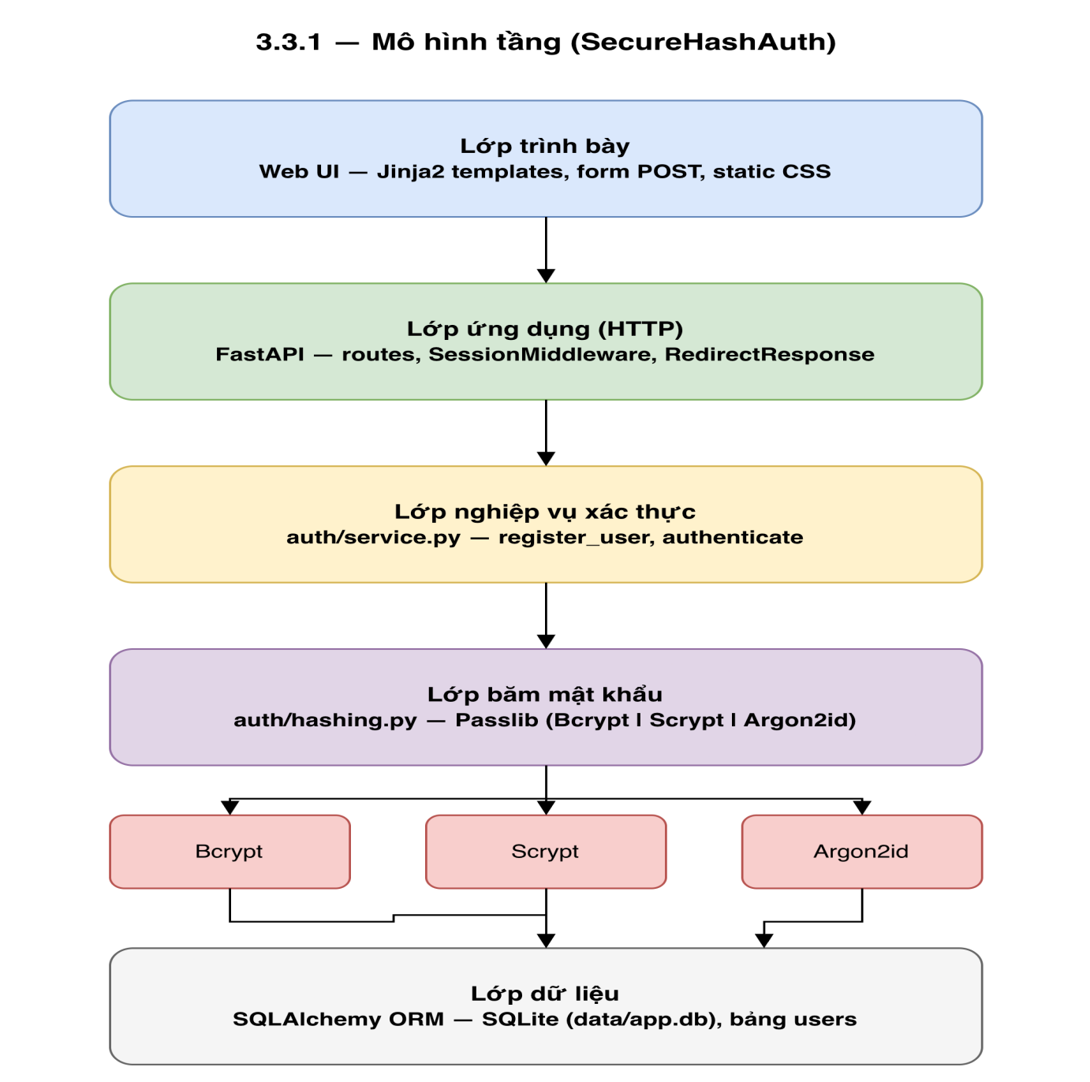
      - Mô hình tầng

Hệ thống được tổ chức theo tách lớp logic sau:
- Lớp trình bày (Presentation): template HTML (Jinja2), biểu mẫu POST đăng ký/đăng nhập, tài nguyên tĩnh (CSS).
- Lớp ứng dụng (Application / HTTP): ứng dụng FastAPI — định tuyến URL, đọc form, điều hướng, gắn middleware phiên.
- Lớp nghiệp vụ xác thực (Auth service): register_user, authenticate — kiểm tra ràng buộc nghiệp vụ, gọi lớp băm.
- Lớp băm mật khẩu (Password hashing): chọn thuật toán theo enum, gọi Passlib (bcrypt, scrypt, argon2), cung cấp verify đa scheme qua CryptContext.
- Lớp truy cập dữ liệu (Persistence): SQLAlchemy ORM, engine SQLite (mặc định sqlite:///./data/app.db), tạo bảng khi khởi động.
- Luồng phụ thuộc một chiều: Presentation → Routes → Auth service → Hashing / ORM → Database, tránh đảo chiều để giảm coupling.
    - Công nghệ và thư viện
        - Công nghệ và thư viện
Thành phần | Lựa chọn | Ghi chú thiết kế
Ngôn ngữ | Python 3 | Phù hợp tích hợp Passlib và hệ sinh thái thử nghiệm.
Web framework | FastAPI | API + HTMLResponse; hỗ trợ dependency injection cho session DB.
Template | Jinja2 | Form đăng ký có trường chọn thuật toán.
ORM | SQLAlchemy 2.x style | Model User mapped_column.
CSDL | SQLite (mặc định) | DATA_DIR.mkdir đảm bảo thư mục data/ tồn tại.
Băm mật khẩu | Passlib | Chuỗi modular crypt; CryptContext verify đa scheme.
Phiên | Starlette SessionMiddleware | Cookie phiên; max_age theo cấu hình (ví dụ 7 ngày trong triển khai hiện tại).

  - Thiết kế cơ sở dữ liệu
    - Lược đồ logic
Chỉ một thực thể trung tâm users. Quan hệ mở rộng (vai trò, bảng audit) không nằm trong phạm vi tối thiểu.
    - Bảng users
        - Mô tả các cột bảng users
Cột | Kiểu | Ràng buộc | Ý nghĩa thiết kế
id | INTEGER | PRIMARY KEY, AUTOINCREMENT | Khóa nội bộ; tham chiếu phiên
username | VARCHAR(64) | UNIQUE, NOT NULL, INDEX | Định danh đăng nhập; index hỗ trợ tra cứu nhanh.
password_hash | TEXT | NOT NULL | Chuỗi băm đầy đủ (salt + tham số nhúng theo định dạng thư viện).
algorithm | VARCHAR(32) | NOT NULL | Giá trị bcrypt / scrypt / argon2 — tiện audit, hiển thị, và thống kê thử nghiệm.
created_at | DATETIME (timezone) | NOT NULL, default UTC | Thời điểm tạo bản ghi.
Nguyên tắc: không tồn tại cột password plaintext. Salt không bắt buộc tách cột vì đã nằm trong password_hash (định dạng modular crypt của Passlib).

    - Ràng buộc toàn vẹn
- username duy nhất toàn bảng — xử lý lỗi khi vi phạm (thông báo nghiệp vụ cho người dùng).
- algorithm khớp với khóa enum phía ứng dụng — tránh giá trị “rác” từ form (validate trước khi băm).
  - Thiết kế xử lý — luồng đăng ký và đăng nhập
    - Luồng đăng ký
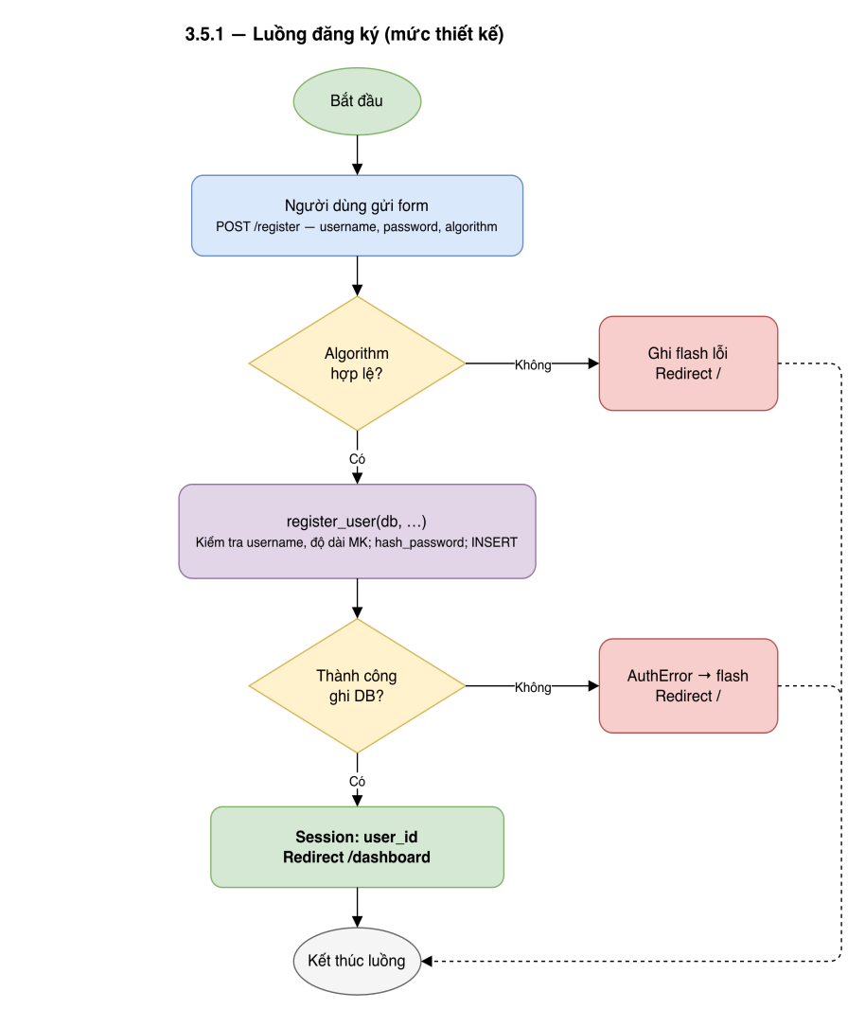
      - Luồng đăng ký
- Client: POST /register với username, password, algorithm.
- Server: parse algorithm thành kiểu HashAlgorithm; nếu không hợp lệ → flash lỗi, redirect.
- register_user: kiểm tra độ dài username/password, trùng username.
- hash_password(plain, algorithm) → (digest, algo_key).
- INSERT user với password_hash=digest, algorithm=algo_key; commit.
- Ghi user_id vào phiên, redirect dashboard (theo thiết kế hiện tại: đăng ký xong coi như đã đăng nhập).
    - Luồng đăng nhập
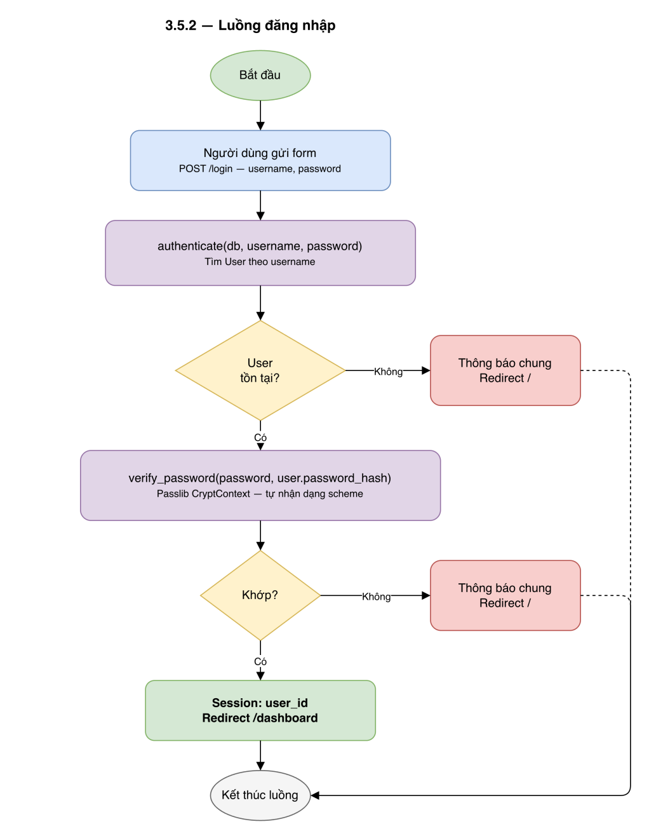
      - Luồng đăng nhập
- Client: POST /login với username, password.
- authenticate: tìm user theo username; nếu không có → trả về thất bại (một thông báo chung).
- verify_password(plain, user.password_hash) — CryptContext hỗ trợ cả argon2, bcrypt, scrypt; nhận dạng scheme từ chuỗi.
- Thành công → session user_id; thất bại → thông báo chung (“sai tên đăng nhập hoặc mật khẩu”).
    - Luồng đăng xuất và bảo vệ route
- GET /logout: xóa toàn bộ session, redirect về trang chủ.
- GET /dashboard: yêu cầu user_id trong session; nếu không có hoặc user không tồn tại → xóa session và redirect.
  - Thiết kế module băm mật khẩu và tham số
    - Phân lớp trách nhiệm
- hash_password: nhận mật khẩu thô và enum thuật toán; trả về chuỗi hash + khóa lưu CSDL.
- verify_password: một điểm vào duy nhất cho đăng nhập; bọc ngoại lệ ValueError → False nếu chuỗi không hợp lệ.
- detect_algorithm_from_hash (nếu dùng): hỗ trợ nhận dạng từ prefix phục vụ công cụ / báo cáo — không thay thế verify của Passlib.
    - Bảng tham số cấu hình
        - Tham số băm mật khẩu trong phạm vi đề tài
Thuật toán | Tham số chính (Passlib) | Ghi chú thiết kế
Bcrypt | rounds=18 | Tăng cost bcrypt; cần đo thời gian thực tế trên máy lab khi viết chương đánh giá.
Scrypt | rounds=14  block_size=8  parallelism=1 | Cân bằng CPU/RAM; điều chỉnh sau khi benchmark.
Argon2id | time_cost=3  memory_cost=65536  parallelism=2  type="ID" | Ghi rõ Argon2id trong báo cáo; memory_cost theo đơn vị mà thư viện quy định (thường KiB) — cần trích dẫn tài liệu Passlib/argon2-cffi khi diễn giải.

  - Thiết kế giao diện và tương tác người dùng
Trang chủ (/): form đăng ký (username, password, chọn radio/select thuật toán), form đăng nhập; hiển thị flash message.
Dashboard: thông tin user, hiển thị chuỗi hash phục vụ demo nghiên cứu.
Trang thành viên trong nhóm.

- TRIỂN KHAI, CÀI ĐẶT VÀ KẾT QUẢ
  - Môi trường triển khai và phụ thuộc phần mềm
    - Thư viện và phiên bản chính
        - Thư viện và phiên bản chính
Thành phần | Ghi chú triển khai
Fastapi, uvicorn[standard] | Ứng dụng web, ASGI server
jinja2,python -multipart, itsdangerous | Template HTML, form POST, cookie phiên.
Sqlalchemy | ORM, SQLite mặc định.
passlib[bcrypt], bcrypt==4.0.1 | Băm Bcrypt; ràng buộc phiên bản bcrypt do tương thích Passlib (ghi trong comment file phụ thuộc).
argon2-cffi | Backend Argon2 cho Passlib.
Scrypt | Backend Scrypt (tùy chọn, hiệu năng tốt hơn so với builtin).
  - Cấu trúc mã nguồn và vai trò các thành phần
app/
main.py # Route HTTP, middleware phiên, mount static
config.py # SECRET_KEY, DATABASE_URL, đường dẫn data/templates/static
database.py # Engine SQLite, SessionLocal, init_db
models.py # ORM User
auth/
hashing.py # Bcrypt | Scrypt | Argon2id qua Passlib
service.py # register_user, authenticate
templates/ # index, dashboard, team, base
static/css/ # Giao diện (nếu dùng)
data/app.db # CSDL SQLite (tạo khi chạy)

  - Cài đặt, cấu hình và vận hành
    - Cài đặt môi trường ảo và phụ thuộc
cd /đường/dẫn/SecureHashAuth
python3 -m venv .venv
.venv/bin/pip install -r requirements.txt
    - Chạy ứng dụng
.venv/bin/uvicorn app.main:app --reload --host 0.0.0.0 --port 8000
Truy cập http://127.0.0.1:8000
  - Thử nghiệm chức năng
ID | Kịch bản | Kết quả mong đợi | Kết quả quan sát  (Đạt/Không)
TC-01 | Đăng ký user mới, chọn Bcrypt | Tạo bản ghi, vào dashboard | Đạt
TC-02 | Đăng ký thêm user Scrypt, Argon2id | Chuỗi hash khác nhau, prefix đúng loại | Đạt
TC-03 | Đăng nhập đúng | Vào dashboard | Đạt
TC-04 | Đăng nhập sai mật khẩu | Thông báo chung, không vào dashboard | Đạt
TC-05 | Trùng username | Thông báo lỗi nghiệp vụ | Đạt
TC-06 | Mật khẩu < 8 ký tự | Từ chối đăng ký | Đạt
TC-07 | Đăng xuất, truy cập /dashboard | Redirect về trang chủ | Đạt
TC-08 | GET /health | 200, JSON ok | Đạt

  - Giao diện
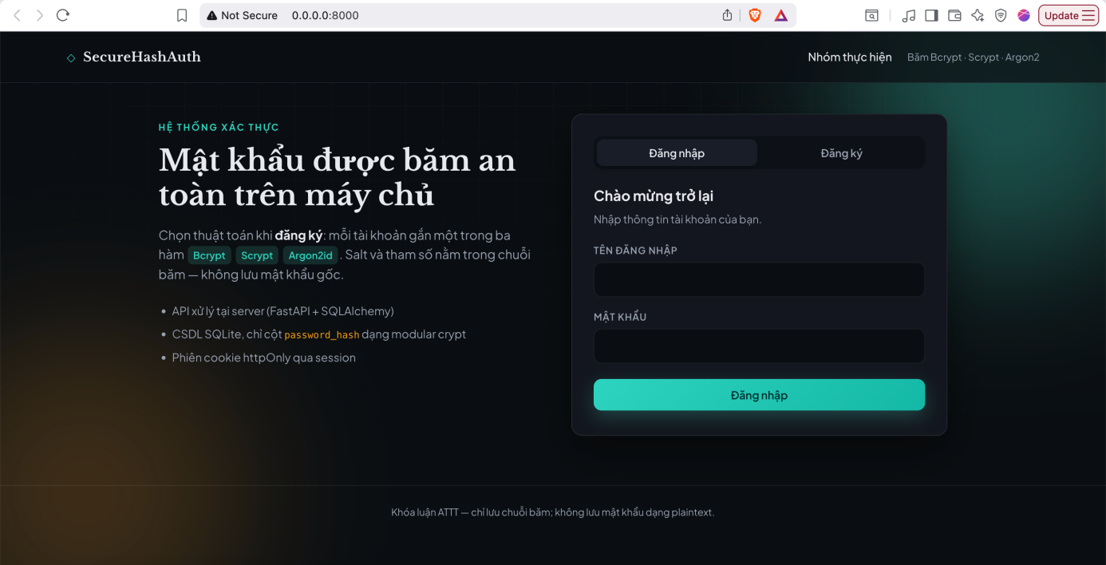
      - Màn hình đăng nhập

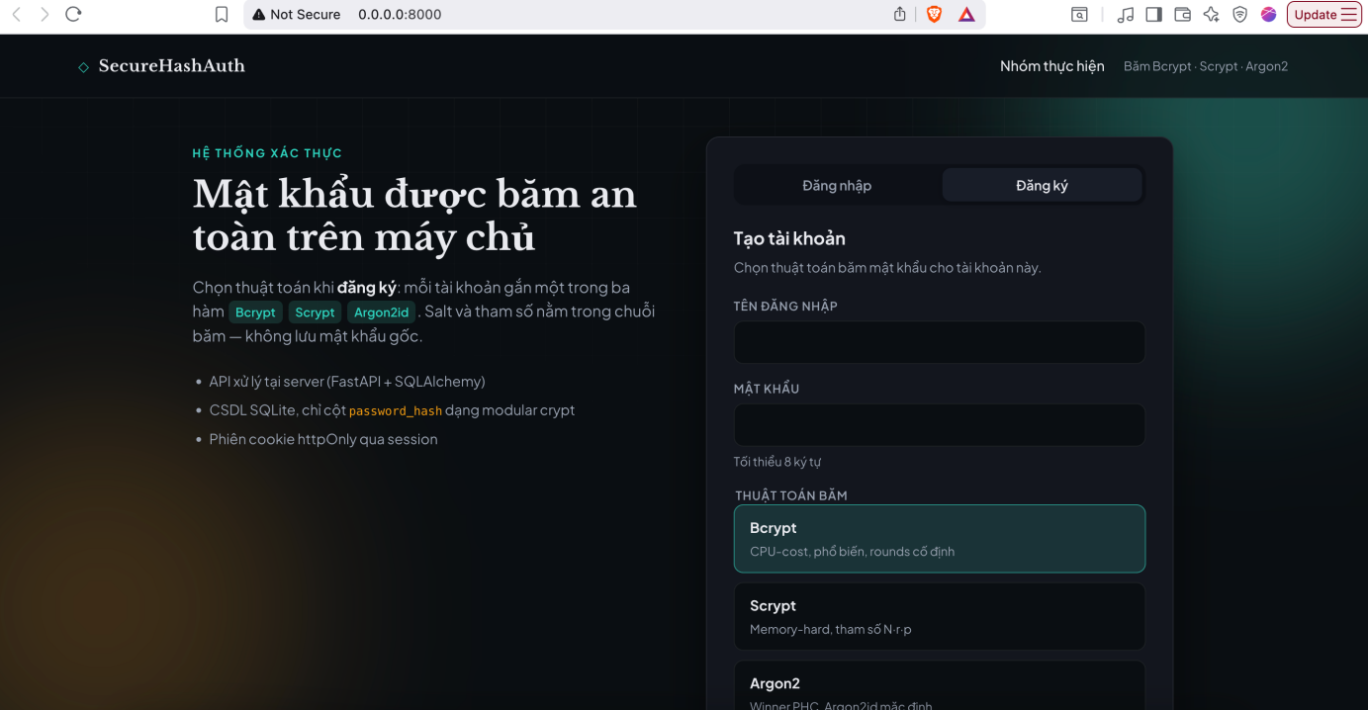
      - Màn hình đăng ký

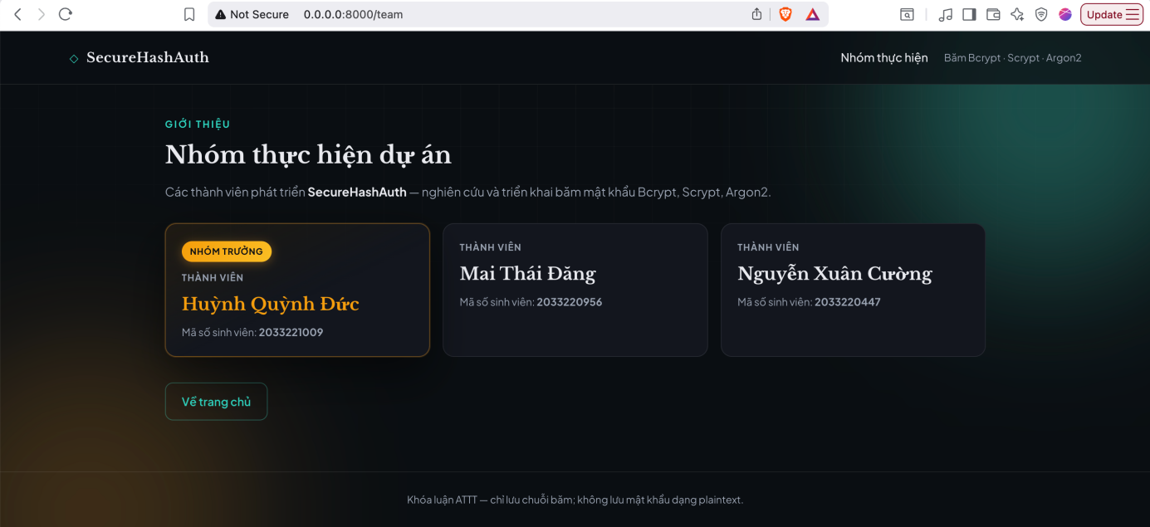
      - Màn hình nhóm thực hiện đồ án

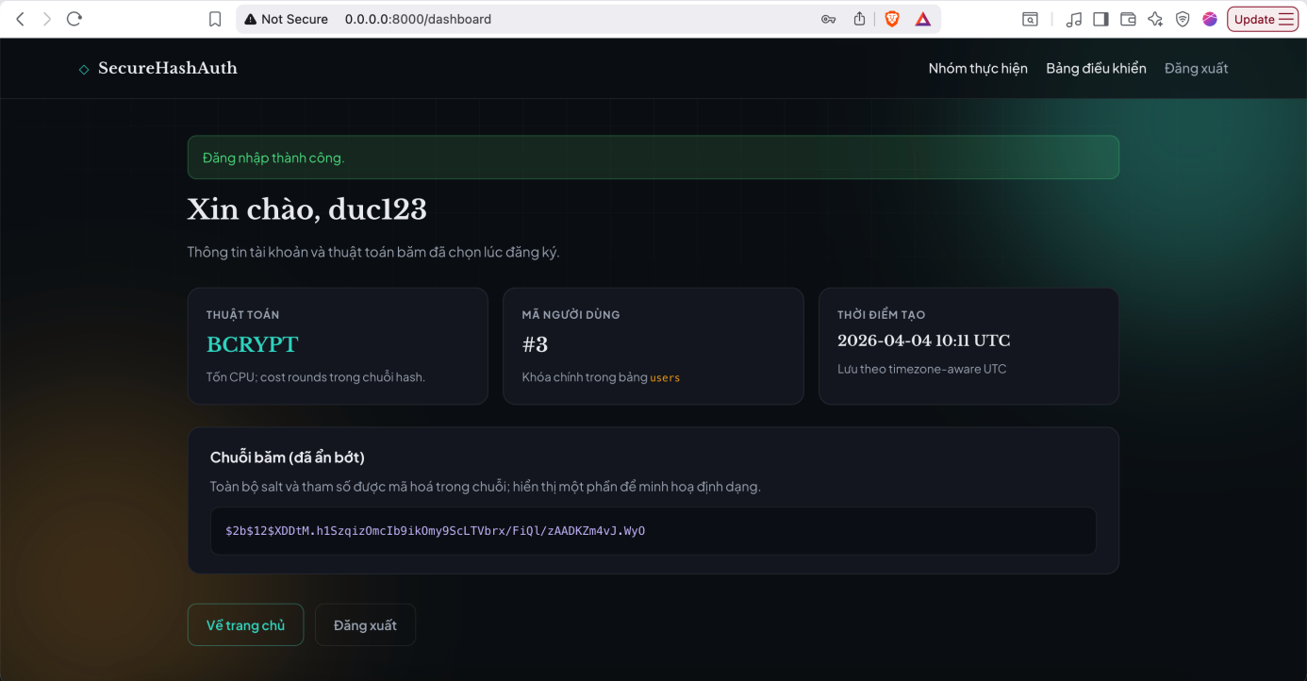
      - Màn hình dashboard

- KẾT LUẬN VÀ HƯỚNG PHÁT TRIỂN
  - Tóm tắt nội dung đã thực hiện
Đề tài “Nghiên cứu và triển khai các giải thuật băm mật khẩu hiện đại (Bcrypt, Scrypt, Argon2) trong hệ thống xác thực” được triển khai theo hướng vừa củng cố lý thuyết, vừa minh chứng bằng phần mềm trên một ứng dụng web thống nhất.
Về lý thuyết và khảo sát, luận văn đã làm rõ: mô hình rủi ro trực tuyến và ngoại tuyến; sự khác biệt giữa hàm băm nhanh và hàm băm mật khẩu; vai trò của salt; đặc trưng CPU-bound của Bcrypt; tính memory-hard của Scrypt và Argon2id; cùng các khuyến nghị thực hành tham chiếu (OWASP, RFC 9106 đối với Argon2, tài liệu gốc về Scrypt, v.v. — theo phần trích dẫn nhóm đã dùng).
Về phân tích — thiết kế, hệ thống được tổ chức theo các tầng: giao diện (Jinja2), điều phối HTTP (FastAPI), nghiệp vụ xác thực, module băm mật khẩu (Passlib), và lớp lưu trữ (SQLAlchemy + SQLite). Luồng đăng ký (chọn thuật toán), đăng nhập (xác minh đa scheme), phiên, và đăng xuất được mô tả thống nhất với triển khai.
Về kết quả triển khai và thử nghiệm, nhóm đã hoàn thành ứng dụng minh họa với ba thuật toán cùng tồn tại trong một codebase; tham số băm được cố định hóa trong cấu hình mã nguồn để có thể đo hiệu năng và so sánh trong điều kiện lab; phần đánh giá tấn công ngoại tuyến (nếu có) được đặt trong phạm vi được phép và với dữ liệu mẫu.
  - Hạn chế của đề tài
Phạm vi lab: SQLite, một máy chủ, thiếu các lớp bảo vệ production (WAF, IDS, HA).
Tham số cố định trong mã; chưa trình bày đầy đủ cơ chế migration tăng cost theo thời gian.
MFA / OAuth / SSO không triển khai; pepper / HSM chỉ ở mức định hướng.
Kết quả đo và Hashcat phụ thuộc phần cứng và kịch bản; khó khái quát hóa cho mọi triển khai.
  - Hướng phát triển
Về sản phẩm phần mềm
- Thêm rate limiting và logging an toàn (không ghi secret).
- Hỗ trợ PostgreSQL, cấu hình qua biến môi trường chuẩn hóa; tách file cấu hình cho nhiều môi trường (dev/staging/prod).
- Migration tham số: khi đăng nhập thành công, băm lại với tham số mới và cập nhật DB.
- Ẩn/thu gọn hash trên dashboard; trang quản trị nội bộ có xác thực riêng.
- Bổ sung pytest (đăng ký/đăng nhập/verify từng scheme) và pipeline CI.
Về nghiên cứu / đánh giá
- Mở rộng benchmark: nhiều độ dài mật khẩu, nhiều bộ tham số (đổi memory_cost Argon2id, rounds bcrypt), biểu đồ so sánh.
- Thử nghiệm Hashcat có kịch bản thống nhất (cùng wordlist, cùng máy GPU nếu có), báo cáo rõ giới hạn.
- So sánh với chính sách một thuật toán (ví dụ chỉ Argon2id) về độ phức tạp vận hành — góc nhìn kỹ sư.
Về bảo mật nâng cao
- MFA (TOTP/WebAuthn), khóa tài khoản sau N lần sai, giám sát đăng nhập bất thường.
- Pepper trong HSM/KMS cho mô hình doanh nghiệp.

TÀI LIỆU THAM KHẢO
[1] Real-World Cryptography – David Wong, Manning Publications, 2021.
https://digitallibrary.peninsulacollege.edu.my/items/cefe8084-680c-4bb6-818dd8e9e96d0fa7
[2] Percival, C., "Stronger Key Derivation via Sequential Memory-Hard Functions"
(Scrypt).
[3] OWASP Foundation. "Password Storage Cheat Sheet", 2023.
https://cheatsheetseries.owasp.org/cheatsheets/Password_Storage_Cheat_Sheet.html
[4] Hoàng Thu Phương, “Nghiên cứu đánh giá độ mạnh mật khẩu trong hệ thống xác
thực,” Tạp chí Khoa học và Công nghệ ATTT, 2024.

